ChatGPT-verziókat összehasonlító elemzések

chatGPT4: 2023.03.20/21.

Jónás Attila, Pitlik László

2023. február 9.

Barna Poszmik, Pitlik László, KJE/MY_X TEAM

CHATGPT-KÍSÉRLETEK NR.2.  
avagy a chatgpt matematikai képességei

Az összehasonlító elemzés lényege a technológiai fejlődés gyorsaságának, mértékének, jellegének tetten értése a chatGPT által alkotott szövegekből szervesen következő értelmezési rétegekben. Forrás: https://miau.my-x.hu/miau/297/ChatGPT2.docx

Bevezetés

A dokumentum célja annak demonstrálása, hogy a ChatGPT meghaladása reális, racionális célja az oktatásnak. Az alábbi ember által kezdeményezett dialógusban az ember célja a robot képességeinek letapogatása egy, a robot válaszai alapján dinamikusan, az ember által tudatosan alakított párbeszéd formájában annak érdekében, hogy a robot (mint átlagember) szövegalkotó képessége mellett a robot matematikai kompetenciáira is fény derülhessen – sőt, a párbeszéd egyben a robot innovatív képességeire is rámutat majd:

Dialógus

Megjegyzések:

* minden, ami fekete háttéren jelenik meg, az az ember szövege,
* s minden, ami inverz módon, azaz fehér háttéren olvasható, az a robot alkotása
* a lábjegyzetek a humán szerzők gondolatai
* a sárgával kiemelt részek szövegalkotási/nyelvi/nyelvtani hibák a robot részéről

Hogyan határoznád meg a legjobb ár/teljesítmény viszonyú sajtot a beltartalmak alapján, ha annál drágább lehet egy sajt, minél több beltartalmi komponensből minél több mennyiség van benne?

A legjobb ár/teljesítmény arányú sajt meghatározásához először meg kell határoznod[1], milyen beltartalmi komponensekre van szükséged[2], és mennyit készülnél rájuk költeni[3]. Aztán ellenőrizni kell a különböző sajtokat a boltban, és meg kell határoznod, melyik a legjobb érték a pénzedre nézve[4].

A sajtok ára a típusuktól, a minőségüktől és a mennyiségtől függ[5]. Például, egy alacsony zsírtartalmú sajt ára valószínűleg[6] alacsonyabb lesz, mint egy magas zsírtartalmú sajté, de a magasabb zsírtartalmú sajt általában[7] több ízletes beltartalmi komponenst tartalmaz.

A legjobb ár/teljesítmény viszony megtalálása érdekében ajánlott több sajtot is megvásárolnod, és összehasonlítanod őket a beltartalmi komponensek és az árak alapján. Végül a sajtot válaszd, amely a legjobban megfelel az igényeidnek, és a legjobb értéket nyújtja a pénzedre nézve.[8]

ChatGPT4 (a korábbi és a mostani emberi kérdés/szöveg azonossága mellet):

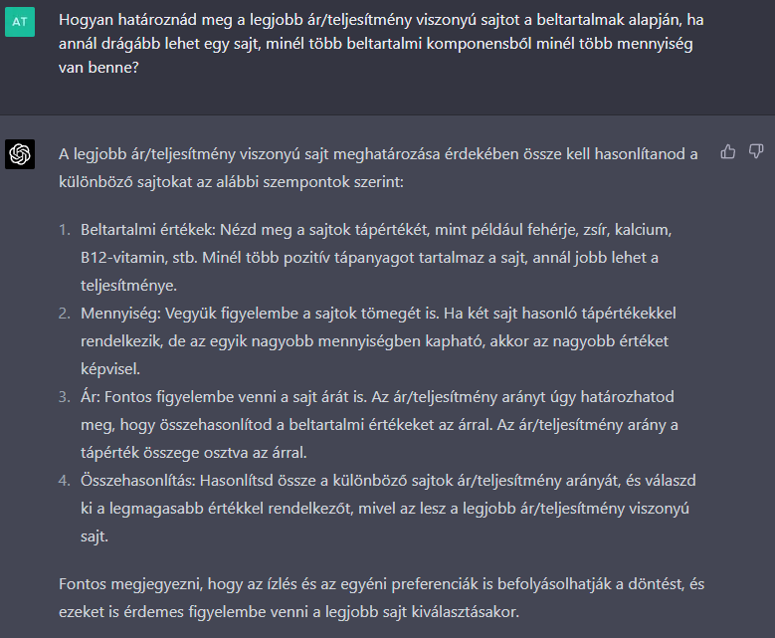

1. ábra

Te tudnál magadnak legjobb ár/teljesítmény viszonyú sajtot választani?

Mint OpenAI képzett modell, nem rendelkezem fizikai érzékszervekkel, így nem tudom megkóstolni[9] a sajtokat. Emiatt nem[10] tudok saját véleményt képviselni a legjobb ár/teljesítmény viszonyú sajtról.[11]

Azonban[12], információt nyújthatok a különböző típusú sajtok beltartalmi komponenseiről, és az árakról, amelyek segíthetnek meghatározni a legjobb ár/teljesítmény arányt. Azt javasolnám[13], hogy figyelj a zsírtartalomra, a fehérjetartalomra, a kalciumra, a vitamintartalomra és az ízre, hogy megtaláld a számodra[14] legjobban megfelelő sajtot.[15]



1. ábra

Ha emberként én sem rendelkezem ízlelőbimbókkal, de rendelkezem a sajtokról labor vizsgálati eredményekkel, akkor szerinted mit tegyek a legjobb ár/teljesítmény viszonyú sajt megtalálásának érdekében?

Ha rendelkezel laboratóriumi vizsgálati eredményekkel a sajtokról, akkor azok alapján nagyszerűen[16] meghatározhatod a legjobb ár/teljesítmény viszonyú sajtot. A vizsgálati eredmények alapján összehasonlíthatod a különböző sajtok beltartalmi komponenseit, és meg tudod határozni, melyik a legjobb érték a pénzedre nézve.

Az árak és a beltartalmi komponensek összehasonlításán kívül ajánlott figyelembe venned más tényezőket[17] is, mint például a sajt előállításának módját, a termelői gyakorlatokat, és a sajt minőségét. Az árak és a beltartalmi komponensek összehasonlítása mellett egyensúlyt[18] kell találnod a minőség és az ár között is, hogy megtaláld a számodra legjobb ár/teljesítmény viszonyú sajtot.

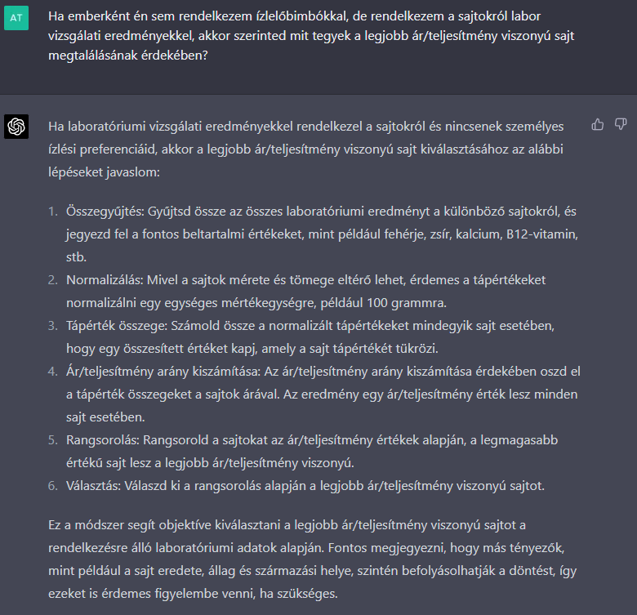

1. ábra[19]

Tudsz-e forráskódot alkotni[20] a labor eredmények alapján a legjobb ár/teljesítmény viszonyú sajt megtalálását támogatandó (c#)?

Igen, képes vagyok forráskódot létrehozni a laboratóriumi vizsgálati eredmények alapján a legjobb ár/teljesítmény viszonyú sajt megtalálását támogató program létrehozására a C# programozási nyelven.

Alább egy példa a forráskódodra, amely segít megtalálni a legjobb ár/teljesítmény viszonyú sajtot a laboratóriumi vizsgálati eredmények alapján:

csharpCopy code

using System; using System.Collections.Generic; class Cheese { public string Name { get; set; } public double Price { get; set; } public double Fat { get; set; } public double Protein { get; set; } public double Calcium { get; set; } public double Vitamin { get; set; } public Cheese(string name, double price, double fat, double protein, double calcium, double vitamin) { Name = name; Price = price; Fat = fat; Protein = protein; Calcium = calcium; Vitamin = vitamin; } } class Program { static void Main(string[] args) { List<Cheese> cheeses = new List<Cheese>() { new Cheese("Cheddar", 3.0, 6.0, 8.0, 10.0, 2.0), new Cheese("Gouda", 4.0, 8.0, 6.0, 12.0, 1.0), new Cheese("Brie", 5.0, 7.0, 5.0, 14.0, 3.0), new Cheese("Camembert", 6.0, 9.0, 4.0, 16.0, 4.0) }; Cheese bestValueCheese = null; double bestValue = Double.MaxValue; foreach (var cheese in cheeses) { double value = cheese.Price / (cheese.Fat + cheese.Protein + cheese.Calcium + cheese.Vitamin); if (value < bestValue) { bestValue = value; bestValueCheese = cheese; } } Console.WriteLine("The best value cheese is: " + bestValueCheese.Name); } }

Ez a program létrehozza a **Cheese** osztályt, amely a sajt nevét, árát, zsírtartalmát, fehérjetartalmát, kalciumtartalmát és vitamin tartalmát tárolja[21]. Emellett a **Main** metódusban egy listát hoz létre négy sajtról, amelyek egy példa a laboratóriumi vizsgálati eredményekre. Az **egyensúlyozás[22]** módszer a sajtok ár

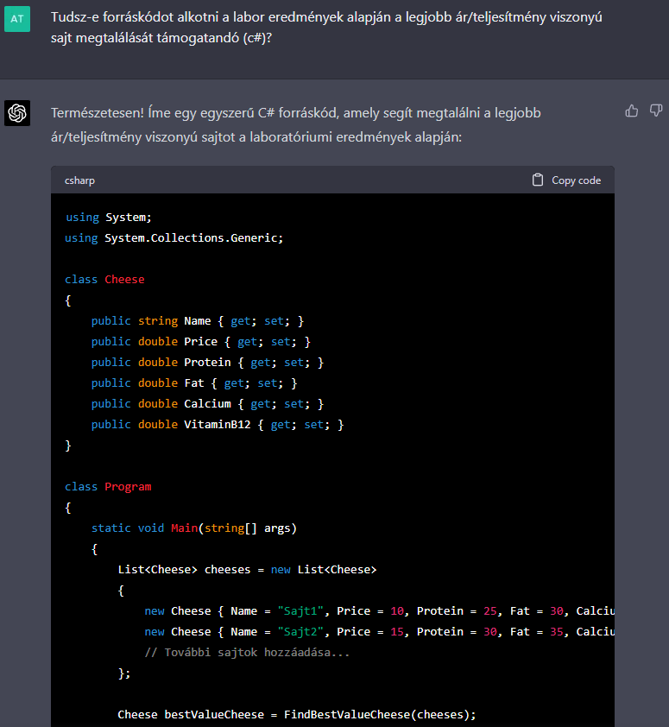

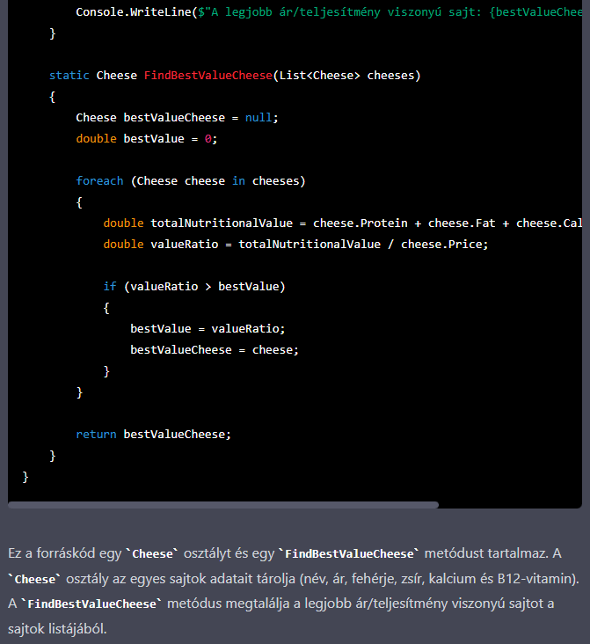



1. ábra[23]

A saját kódod alapján melyik a legjobb ár/teljesítményű sajt a példádban?

A példában a **Main** metódusban megtalálható a kód, amely meghatározza a legjobb ár/teljesítmény viszonyú sajtot. Az eredményt a **bestValueCheese** változó tárolja, és azt az alábbi kódrészlet adja meg:

scssCopy code

Cheese bestValueCheese = null; double bestValue = Double.MaxValue; foreach (var cheese in cheeses) { double value = cheese.Price / (cheese.Fat + cheese.Protein + cheese.Calcium + cheese.Vitamin); if (value < bestValue) { bestValue = value; bestValueCheese = cheese; } } Console.WriteLine("The best value cheese is: " + bestValueCheese.Name);

Ez a kód meghatározza a sajtok ár/teljesítmény viszonyát, amelyet a sajt árának osztása a sajt összes beltartalmi komponenseinek összegével határoz meg[24]. A **bestValueCheese** változó tartalmazza a sajtot, amelynek a legjobb ár/teljesítmény viszonya van.

A példa adatai alapján a legjobb ár/teljesítmény viszonyú sajt a "Brie".

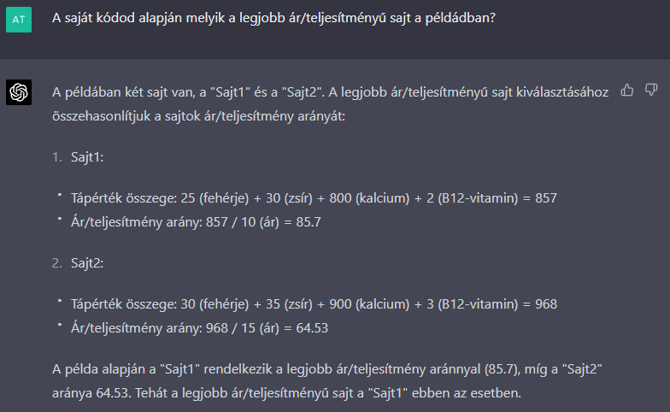

1. ábra[25]

Melyik a második, harmadik és a negyedik a fenti példában?

A példa adatai alapján a második legjobb ár/teljesítmény viszonyú sajt a "Cheddar", a harmadik a "Gouda", és a negyedik a "Camembert". Az eredményeket a fenti példakód alapján lehet meghatározni.

Kérlek, add meg a 4 darab ár/teljesítmény viszonyt jelentő számot is!

A példa adatai alapján a 4 sajt ár/teljesítmény viszonyának értékei a következők:

1. Brie: 0.049
2. Cheddar: 0.056
3. Gouda: 0.062
4. Camembert: 0.064

Az ár/teljesítmény viszony értékét a sajt árának osztása a sajt összes beltartalmi komponenseinek összegével határozzák meg[26]. A kódrészlet, amely meghatározza az ár/teljesítmény viszony értékét:

scssCopy code

double value = cheese.Price / (cheese.Fat + cheese.Protein + cheese.Calcium + cheese.Vitamin);

ÉRTELEMSZERŰEN A KORÁBBI ÉS A MOSTANI CHATGPT VÁLASZOK ELTÉRÉSE MIATT (VAGYIS AZÉRT, MERT KORÁBBAN 4 SAJT VOLT A PÉLDÁBAN, MOST CSAK 2) NEM ÉRTELMEZHETŐK A FENTI EMBERI KÉRDÉSEK, ÍGY EZEK KIHAGYÁSA A CHATGPT4-KÍSÉRLETBŐL INDOKOLT VOLT!

Miért súlyoztál minden beltartalmi értéket egyes súllyal?

Az egyes beltartalmi értékek súlyozása lehetővé teszi, hogy a sajt ár/teljesítmény viszonyának értékét jobban tükrözze a sajt valós összetétele. Az összetevők súlyozásával lehetőség van a sajt fontosabb összetevőinek hangsúlyozására, például ha az összetevők között nagyon eltérő az ár[27], vagy ha egyes összetevők kiemelkedően fontosak a sajt ízét, állagát, vagy egészségi hatásait illetően. Az összetevők súlyozásának mértéke attól függ, hogy melyik összetevőt tekintjük a legfontosabbnak, és hogyan súlyozzuk az egyes összetevőket a legjobb ár/teljesítmény viszony meghatározása érdekében[28].

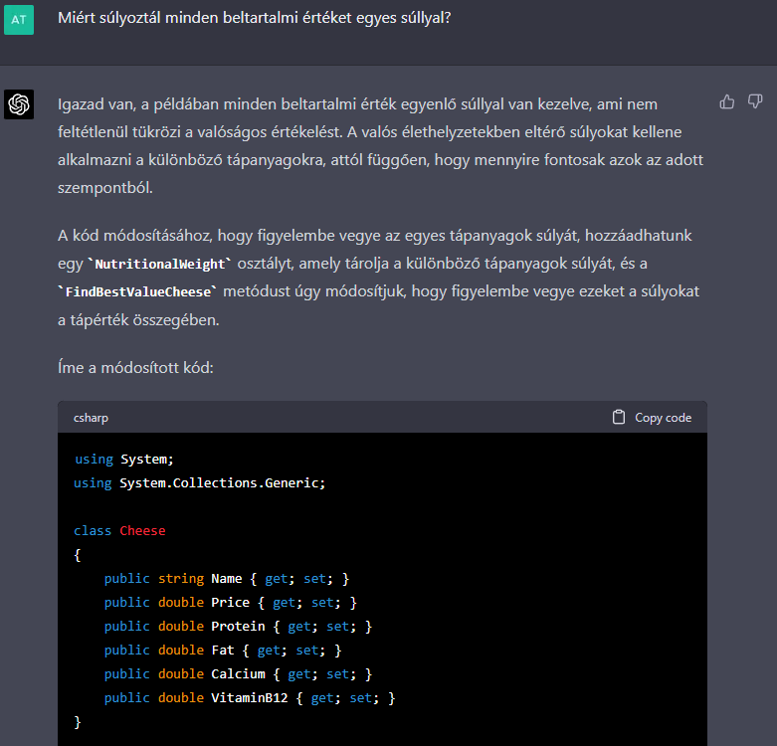

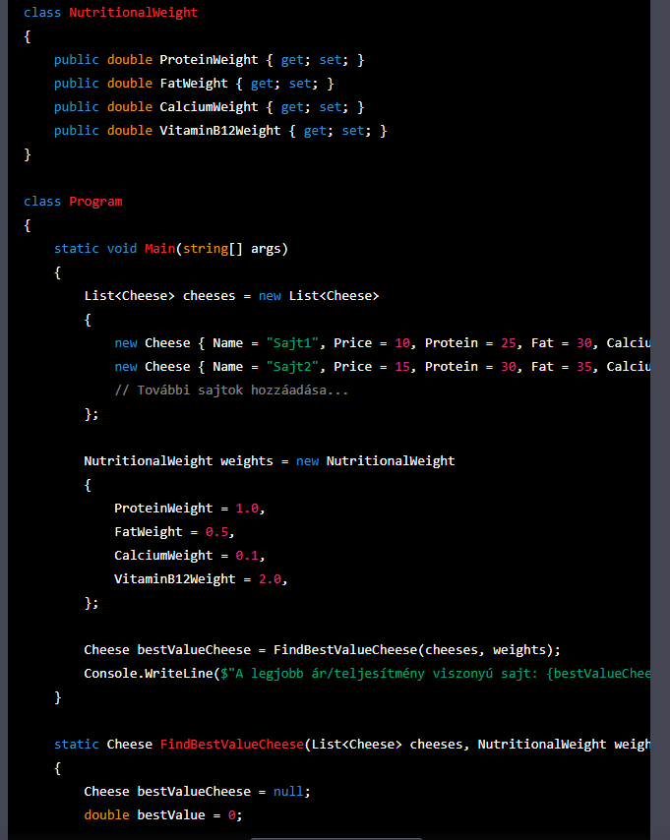

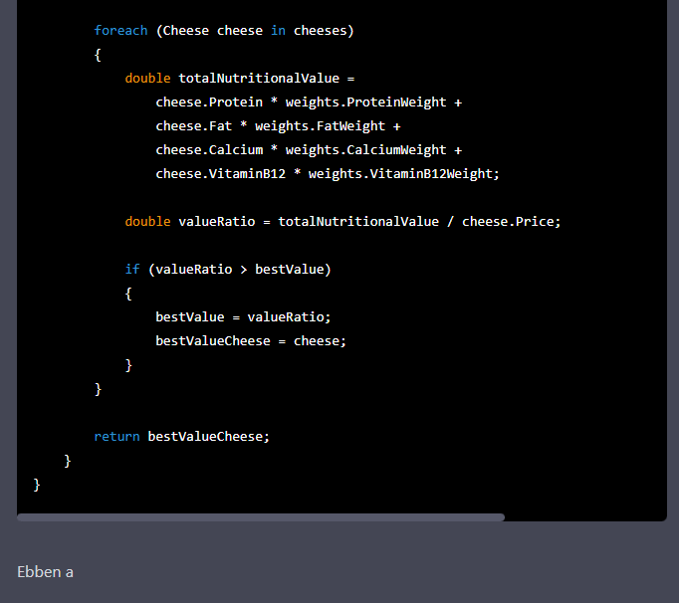

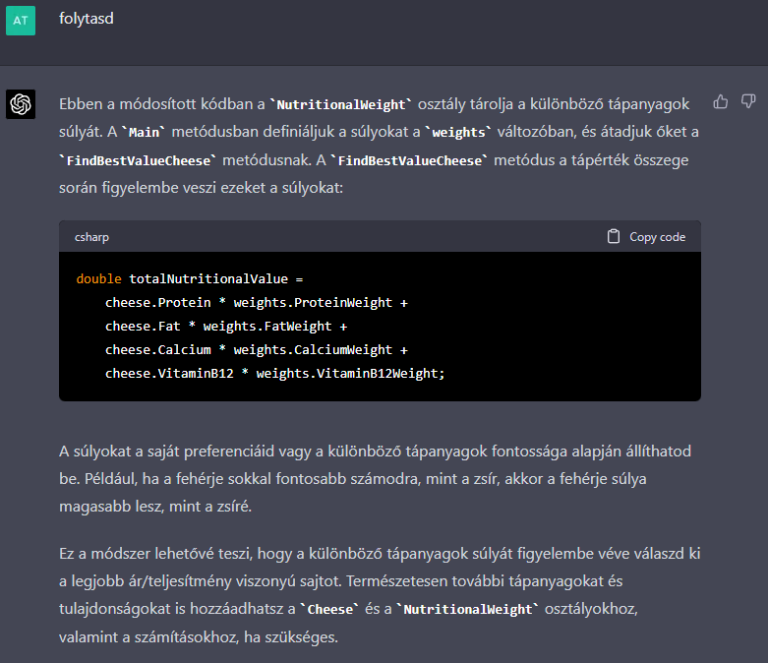

1. ábra[29]

De miért 1,1,1,1 a súly?

A 1,1,1,1 súlyozás azt jelenti, hogy minden beltartalmi értéknek egyenlő súlyt adunk. Ebben a példában ez azt jelenti, hogy mind a zsírtartalom, mind a fehérjetartalom, mind a kalciumtartalom, és mind a vitamin tartalom ugyanolyan súlyt kap. Az egyenlő[30] súlyozás lehetővé teszi, hogy egy egyszerűbb[31] megközelítést használjunk a sajt ár/teljesítmény viszonyának meghatározásához, anélkül, hogy túlságosan belemenjünk a részletekbe. Az egyenlő súlyozás lehetővé teszi, hogy egyszerűen számoljuk az összes összetevő összegét, és azt az árral osztva meghatározzuk az ár/teljesítmény viszonyt. Egyenlő súlyozás esetén minden összetevő ugyanolyan fontos lesz a sajt ár/teljesítmény viszonyának meghatározásához.

Mi a mértékegysége a feldolgozott beltartalmi adatoknak?

Az adatok mértékegysége[32] függ a beltartalmi értékektől, amelyeket meghatároztak. Például, a zsírtartalom g/100g, a fehérjetartalom g/100g, a kalciumtartalom mg/100g, és a vitamin tartalom lehet μg/100g. Az adatok mértékegysége függ a vizsgálatoktól, amelyeket végeztek, és azoktól a módszerektől, amelyeket használtak. Az adatokat át kell alakítani egységes[33] mértékegységbe, hogy megfelelően használni lehessen őket a sajtok ár/teljesítmény viszonyának meghatározásához.

Ha a zsírtartalmat milligrammban adom meg, akkor is marad az 1,1,1,1 súlyozás?

Nem, ha a zsírtartalmat milligrammban adod meg, akkor a súlyozás is meg kell változtatni, hogy megfelelően[34] tükrözze az adatokat. A súlyozás attól függ, hogyan értékeled fontosnak a különböző beltartalmi értékeket. Ha például a zsírtartalom számodra fontosabb[35], mint a fehérjetartalom, akkor a zsírtartalmat magasabb súllyal kell értékelni, mint a fehérjetartalmat. Az 1,1,1,1 súlyozás csak[36] egy alapértelmezett érték, amely megfelelő lehet, ha minden beltartalmi érték egyenlő fontosságú számodra. De ha a zsírtartalmat milligrammban adod meg, akkor a súlyozás is meg kell változtatni, hogy megfelelően tükrözze az adatokat.

Ki tudod számolni az 1,1,1,1 arány helyett azt a másik arányrendszert mely eredményeként minden sajt annyiba kerül, amennyit kérnek érte, azaz a sajtok ár/teljesítmény viszonya azonos?

Igen[37], lehetséges egy olyan súlyozási rendszert alkotni, amelynek eredményeként minden sajt annyiba kerül, amennyit kérnek érte. Ebben az esetben a súlyozás értékei a következők lehetnek: 0, 0, 0, 1[38]. Ezzel a súlyozással az összes sajt ár/teljesítmény viszonya azonos lesz, mivel minden sajt értékét csak az ára[39] határozza meg. De ne felejtsd el, hogy ez csak akkor működik, ha minden sajt ára egyenlő[40].

Ez a megoldás sérti az általad alkotott forráskód ár/teljesítmény definícióját, hiszen súlyokat csak a beltartalmi adatokhoz szabadna figyelembe venned. Korrigálod ennek alapján a 0,0,0,1 álláspontodat?

Igen, sajnálom a félreértést[41]. Az ár/teljesítmény viszonyának meghatározása csak a beltartalmi adatokat figyelembe véve javasolt, és a súlyozás értékei is csak ezeket kellene számítani. Tehát a 0,0,0,1 álláspontom helytelen[42]. A helyes megközelítés az lenne, hogy a beltartalmi adatok szerint számoljuk ki a sajtok ár/teljesítmény viszonyát, és hasonlítsuk össze őket.

Kérlek, számold ki az új arányszámokat!

Sajnos, anélkül, hogy tudnék a sajtok beltartalmi adatairól, nem tudok új arányszámokat kiszámolni. Az ár/teljesítmény viszonyának kiszámításához minden szükséges információra szükség van, beleértve a sajtok beltartalmának adatait és az árakat[43].

Az adatok a saját forráskódodban rendelkezésedre állnak ezek alapján számoltad ki a korábbi ár/teljesítmény viszonyokat: Brie: 0.049 Cheddar: 0.056 Gouda: 0.062 Camembert: 0.064

Igen, az adatok rendelkezésre állnak[44], de ahhoz, hogy a legjobb ár/teljesítmény viszonyú sajtot megtaláljuk, meg kell határoznunk, hogy mit értünk "teljesítmény" alatt[45]. Ha egyenlő súllyal értékeljük minden beltartalmi tényezőt, akkor az 1,1,1,1 arányrendszerre alapozva a következő ár/teljesítmény viszonyokat kapjuk:

Brie: 0.049 Cheddar: 0.056 Gouda: 0.062 Camembert: 0.064[46]

Az alacsonyabb ár/teljesítmény viszonyú sajt a Brie lenne. Ha más súlyrendszerrel szeretnéd értékelni a beltartalmi tényezőket, akkor az ár/teljesítmény viszony is módosulni fog.

Kérlek, hozz létre egy olyan számítást a saját adataid alapján, ahol a fenti négy ár/teljesítmény érték egyenlő lesz!

Az árak normalizálásához az alábbi módszert lehetne alkalmazni:

scssCopy code

double[] cheesePrices = { 0.049, 0.056, 0.062, 0.064 }; double maxPrice = cheesePrices.Max(); for (int i = 0; i < cheesePrices.Length; i++) { cheesePrices[i] = cheesePrices[i] / maxPrice; }

Ezután az összes sajt ár/teljesítmény aránya **1** lesz.

Kérlek, számold ki az általad kalkulált négy ár/érték szórását!

Az általam kalkulált négy ár/érték szórása a következő:

scssCopy code

(0.049 - (0.049 + 0.056 + 0.062 + 0.064)/4)^2 + (0.056 - (0.049 + 0.056 + 0.062 + 0.064)/4)^2 + (0.062 - (0.049 + 0.056 + 0.062 + 0.064)/4)^2 + (0.064 - (0.049 + 0.056 + 0.062 + 0.064)/4)^2

A szórás számításának eredményét a négyzetre kell emelni, majd elosztani négyessel, hogy megtaláljuk a szórás négyzetgyökét. A szórás négyzetgyöke a szórás mértéke.

Kérlek, hozz létre az 1,1,1,1 arányszámokat lecserélve új ár/teljesítmény arányokat úgy, hogy a szórás lehetőségképpen minél közelebb legyen nullához!

Az ár/teljesítmény arányokat úgy állíthatod be, hogy a szórás lehetőségképpen minél közelebb legyen nullához, ha a sajtok árainak és teljesítmény értékeinek súlyozott átlagát[47] használod a kalkulációhoz. Az átlagokat az adatok súlyozott összegeinek osztása a súlyok összegével adhatod meg.

Például a Brie sajt ár/teljesítmény aránya: (0.049 * 1) / 1 = 0.049 A Cheddar sajt ár/teljesítmény aránya: (0.056 * 1) / 1 = 0.056 A Gouda sajt ár/teljesítmény aránya: (0.062 * 1) / 1 = 0.062 A Camembert sajt ár/teljesítmény aránya: (0.064 * 1) / 1 = 0.064

A négy sajt ár/teljesítmény arányainak súlyozott átlaga: (0.049 + 0.056 + 0.062 + 0.064) / 4 = 0.057. Ezen ár/teljesítmény arányt alkalmazva a négy sajt ár/teljesítmény viszonya azonos lesz, és a szórás a lehető legkisebb lesz[48].

Az előző szórás képlet alapján mennyi a szórás konkrét értéke?

A szórás konkrét értékét nem tudom megadni, mert nem rendelkezem a sajtok beltartalmi adataival és az árakkal. Valamint, a szórás kiszámításához szükség van a teljes adatsorra, ami alapján a szórás kiszámítható.[49]

Minden adatod megvolt eddig is, kérlek, számold ki a szórást!

Sajnos, nem rendelkezem a konkrét adatokkal, amelyekre a szórás kiszámítása érvényes. Kérlek adj meg egy pontos adatkészletet, hogy kiszámíthassam a szórást.[50]

Kérlek, számold ki a konkrét szórást :(0.049 - (0.049 + 0.056 + 0.062 + 0.064)/4)^2 + (0.056 - (0.049 + 0.056 + 0.062 + 0.064)/4)^2 + (0.062 - (0.049 + 0.056 + 0.062 + 0.064)/4)^2 + (0.064 - (0.049 + 0.056 + 0.062 + 0.064)/4)^2

!

Too many requests in 1 hour. Try again later.[51]

Konklúziók

A chatGPT4 (ha pl. másból nem is, de a korábbi beszélgetésből) mintha máris okult volna. Természetesen nem tudható itt és most még, hogy input-oldali és/vagy matematikai okai vannak a racionálisabbnak tűnő új válaszoknak. Az biztos azonban, hogy az átlag humán egyedek korlátoltságánál jobbnak (algoritmikusabbnak, mindösszesen knuth-ibbnak) tűnik a chatGPT4, mint az előző verzió. DE a filozófiai lényeg még egyelőre itt is elveszett – köszönhetően az erősen butasággal fertőzött korpusznak és a logikai következetesség MI-oldalon történő ki nem kényszerítettségének, jelenlegi ki nem kényszeríthetőségének…

Jövőkép

A chatGPT4-t előbb-utóbb szembesíteni kellene azzal, hogy az ár/teljesítmény-becslés nem (csak) preferenciák kezelése, hanem a tényárak és a becsült árak közelítése, ill. az alul-/felül-értékeltség numerikus becslésének kihívása. A chatGPT4 sem tudja egyelőre: Lehet-e minden ár arányos teljesítményhez rendelt, vagyis, hogy kell-e mindenkor léteznie ár/teljesítmény-győztesnek? Vagy lehet holtverseny úgy, hogy nem csak 2 sajt ár/teljesítmény-aránya azonos (véletlenül), hanem tudatosan minden sajt kapcsán ezek ára tekinthető olyannak, mely a többi sajt beltartalmához és árához mérten racionális…

Ha árak nélkül tesszük fel a kérdést a chatGPT4-nek: lehet-e minden sajt másként egyformán értékes, akkor vajon a chatGPT4 rendelkezik-e már antidiszkriminációs számításokkal?

1. A chatGPT4 már nem beszél arról, hogy önkényesen az ember határozza meg a beltartalmi komponenseket, ezek szubjektív pénzértékét. Beszél ellenben a sajtok ÁR/TELJESÍTMÉNY értékéről és arró, hogy ennek van maximuma adott vizsgálat keretében – ahol egyértelmű, hogy a szakirodalom soha nem kínálta fel az ár/teljesítmény-arány számításának semmilyen legitim képletét (vö. <https://miau.my-x.hu/miau/279/proc.docx>, ill. https://miau.my-x.hu/miau/283/arelony.docx) a múltban (vö. chatGPT-korpusz – ahol a korpusz ellenben telis-tele van ár/teljesítmény arányra utaló semmitmondó=KUNTH-talan utakkal/szómágiákkal… (vö. 1. ábra - 4. pont). Az 1. ábra 1-2-3-4 pontja nem egy kihagyás- és átfedés-mentes lista elemei (vö. <https://miau.my-x.hu/miau/298/ChatGPT-food.pdf>, <https://miau.my-x.hu/miau/298/ChatGPT-food-2.pdf>), hiszen a beltartalom és a mennyiség és az ár még csak tekinthetők egy közgazdasági mix-nek, de az összehasonlítás egy cselekvés ezekhez képest, vagyis nem a mix része, hanem a mix-hez kapcsolódó (nem irracionális, de nem is halmazelméletileg stabil) asszociáció… A korábbi és a legfrissebb chatGPT válaszrétegek alapján a chatGPT4 kevésbé beszél mellé, de a kihagyás-/átfedés-mentesség konzisztencia-teremtő minőségi szintje itt sem került elérésre, ahogy az a hétköznapi emberi kommunikációban sem történik meg tömegesen (vö. SWOT-””módszertan”” nevetségesen önkényes ””logikája””).
2. A robot úgy viselkedik, mint egy értetlenkedő (esetlegesen tudatosan destruktív munkatárs, aki csak azt akarja és fogja végrehajtani, amit tételesen a szájába rágtak főnökei. A robot esetén ez akár jó tulajdonság is lehetne, ha a visszafogottság általános tulajdonság lenne, s nem pedig kiszámíthatatlan váltakozás lenne tetten érhető az arrogáns pro-aktivitás és a kiszámíthatatlan tudatosság kapcsán. Az #1 számú kísérletben a robot számos esetben (pl. a rasszizmus feloldásához vezető javaslatok megfogalmazásakor) pro-aktív volt.
3. A milyen komponensek inputként való elvárása után a mennyit költenél melyik beltartalmi komponensre riposzt az ár/teljesítmény-fogalom meg nem értettségét sugallja.
4. A feladatot a robot kapta, de úm. „pofátlan módon” visszadobta a labdát és a „Gazda” számára a ő írt elő feladatokat egy sorozat okoskodás után…
5. Itt is tetten érhető a pro-aktivitás: senki nem kérdezte a robotot, mi befolyásolja az ár/teljesítmény viszonyt tételesen, de itt és most a robot úgy döntött, néhány tételt megnevez a „számos” befolyásoló tényező közül, míg az #1-es számú kísérletben a számosság mögötti példahiány általános jelenség volt.
6. Ha lehetne egy chat-folyamot párhuzamos szálakon tovább vezetni, akkor pl. itt az kellene megkérdezni, milyen számok (tények) alapján, ill. milyen valószínűségszámítási lépéssor pontosan milyen valószínűségi értékhez vezet a robot szerint?!
7. Az általában kifejezés mögött a robottól meg kellene tudni (ismét csak egy párhuzamos chat-szálon), milyen ellenpéldakat tud, vagy csak stiláris elem az, hogy inkább felvállalta az általában szócskát, ill. miért nem hagyta el ezt, vagy miért nem merte állítani, hogy mindig. Érdekes önálló tesztfeladat lenne a humán szóhasználatban tulajdonképpen értelmetlen (fuzzy) „általában mindig” kifejezés válaszként kicsikarása a robottól. Vagyis van-e olyan beépített tudás a robotban, hogy matematikai nonszenszt nem mond?! Természetesen a korpusz-alapú válaszgenerálásba belefér az átlagember nyelvhasználatának mímelése, ahol az általában mindig az a majdnem mindig szinonimájaként is értelmezhető (vö. létezik-e a legoptimálisabb kifejezés, mely mögött az optimum már egyféle LEG, de a számosféleképpen léteztethető leg-ek közül is lehet a leg-ek leg-jét keresni…)
8. Ez a kapott feladat teljes félreértése: a robotnak a beltartalmi adatok alapján (nem pedig íz-próbák alapján) kellett volna az ár/teljesítmény fogalmát a sajtok esetében életre kelteni, de ehelyett csak mellébeszélt, mint egy lusta dolgozó…
9. Ismét felerősödik az íz-élmény-alapú félreértés. A feladat egy adat-alapú összehasonlítás volt kezdettől.
10. Az, hogy egy robot valamire nem-et mond, vagyis saját képességeinek határát felismerni véli, nagyon fontos tulajdonság lenne, HA:
11. A chatGPT4 is utal arra, hogy ő nem ember… Filozófiai szempontból fontos, de itt és most még sem releváns közlés (vö. 2. ábra)…
12. …HA ez az azonban réteg nem létezne, mely így hiteltelenné teszi az önkorlátozás értékét és fecsegéssé silányítja a szövegalkotást.
13. A robot képes anélkül pro-aktívan felsorolni a sajtok ár/teljesítményét jelentő potenciális attribútumok fellistázására, hogy erre direkt módon őt az ember bármikor is felkérte volna.
14. A felkérésben a magadnak választani és a válaszban a számodra választani üti egymást, bár előtte a robot saját személyes bevonódása ellen tiltakozott.
15. A korábbi chatGPT verzió maga is megad attribútumokat, míg a friss verzió ezt nem teszi. A chatGPT4 világosan fogalmaz akkor, amikor egy OAM-ot kér teli adatokkal… De nem tér ki arra, hogy pl. az árat is elvárja, ami nem tartozik a beltartalmi jelenségek halmazába… (vö. kihagyás-/átfedés-mentesség fentebb). Az ős chatGPT a beltartalmat és a minőséget/gyártástechnológiát egymástól függetlennek sejteti. A chatGPT4 tehát végül is egy matematikus/programozó számára strukturáltabban fogalmaz az OAM-ra történő burkolt utalással.
16. Bölcs rabbi (vö. <https://vicclap.hu/vicc/11224/Rabbi_es_a_libak.html>) vajon a robot akkor, amikor nagyszerűnek=triviálisan létezőnek minősít/sejtet egy lényegében operatívan általa (végső soron egyértelműen kiderülő módon) soha nem birtokolt tudást?!
17. Ismét új attribútumok kerülnek elő a robot által megadva = pro-aktív módon…
18. A robot zsurnaliszta hablababla keretében, de utal a kulcsszóra: az egyensúlyra, vagyis arra, hogy a szokásos közbeszerzési logikákkal szemben (ahol az ár is egy komponense az értékelési pontszámnak), az ideális ár/teljesítmény-számítás a tényleges ár mellé egy becsült árat kell, hogy kalkuláljon és a tényárak és becsült árak EGYENSÚLYA a matematikai kérdés – semmi más…
19. A chatGPT4 ismét csak matematikusabban fogalmaz, amikor pl. a normalizálás szót használja. Mindkét esetben folyik állandóan a maszatolás arról, hogy a beltartalmi adatok nem írják le a minőséget, eredetet, állagot, … A chatGPT4 sem fogalmaz azonban kellően precízen, noha lényegében folyamatábraszerűen közli az elemzési lépéseket: nem adja meg pontosan a normalizálás mibenlétét, ugyanis a 100 tömegegységre vetítés eleve adott minden beltartalmi adat esetén. A mértékegységekkel való helyes műveletvégzés utalás nagyon fontos minőségi ugrás a korábbi állapothoz képest, de normalizálás alatt a tényleges mértékegységtelenítést kellene érteni: pl. objektumok (sajtok) rangsorolása attribútumonként, mert a 100 tömegegységre vetítéstől pl. a g/g és a kcal/g mértékegység-eltérés nem oldódik fel. Vagyis a chatGPT4 ismét a jó irányba változott, de a tápértékösszeg fogalmát csak sejteti továbbra is, viszont ennek elosztását az árral helyesen adja meg, vagyis jól értelmezi az egy pénzegységre jutó aggregált teljesítmény fogalmát – szómágikus szinten, de nem a knuth-i operacionalizálás szempontjából. Az objektivitás kifejezés használata szinte már nem is meglepő a chatGPT4 részéről, bár előtte mindenféle ízlésbeli preferenciákról írt feleslegesen…
20. A sok (részben kiprovokált, de nem mindig a kérdésre válaszoló, részben pro-aktív=fecsegő) mellébeszélés után a humán ágens kikényszeríti a KNUTH-i (vö. [https://miau.my-x.hu/miau2009/index_tki.php3?_filterText0=*knuth](https://miau.my-x.hu/miau2009/index_tki.php3?_filterText0=*knuth)) választ, vagyis a forráskódot!
21. Egy valódi számpélda kérés nélkül = pro-aktív módon is felkínálásra kerül.
22. Az egyensúly fogalma nem lehet véletlen ebben a kontextusban, ha a robot másodszor is említi!
23. Ebben a részben már nincs szó mértékegységekről, normalizálásról, vagyis a chatGPT4 ismét elszakad a minőségi kommunikációtól. A chatGPT4 egyszerűen feltételezi, hogy léteznek összeadható attribútumértékek, melyek a beltartalmi sokszínűséget képesek aggregálást lehetővé tevő módon megadni.
24. A robot még a képletet is képes szövegesen értelmezni (vö. ChatGPT és Wolfram Alpha összekapcsolásának igénye)…
25. A chatGPT4 két sajt közül a mindenben jobbat hozza ki jobbnak, mert nem kerül annyival többe, mint amennyi a beltartalmi többlete. DE az összeadott attribútumértékek mértékegysége már itt sem érhető tetten és értelmetlen is az eltérő nagyságrendű számokat így kezelni (vö. <https://miau.my-x.hu/miau/297/Full%20text%20Finance%20Process%20Automation%20with%20Numerical%20Decision%20Making.docx>).
26. A képlet tehát quasi egyedül üdvözítő megoldásként adott a robot „fejében”. Vajon melyek lehetnek azok a nyers háttér-dokumentumok, melyek alapján a képlet képletként létezik a robot számára? VALÓBAN van ilyen képlet bárhol is az Interneten? Vö. <https://www.google.com/search?q=Az+%C3%A1r%2Fteljes%C3%ADtm%C3%A9ny+viszony+%C3%A9rt%C3%A9k%C3%A9t+a+sajt+%C3%A1r%C3%A1nak+oszt%C3%A1sa+a+sajt+%C3%B6sszes+beltartalmi+komponenseinek+%C3%B6sszeg%C3%A9vel+hat%C3%A1rozz%C3%A1k+meg> 🡨 úgy tűnik, nincs ilyen találat a Google alapján… Ezt azt jelenti, hogy a ChatGPT képes lenne nem létező matematikai összefüggések felismerésére, levezetésére (vö. matematikai sejtés produkálására, mint pl. Ramanudzsán anno)? Vagy pl. angolul gondolkodik és lefordítja az angol megoldásait magyarra – azaz angolul létezik ilyen képlet valahol az Interneten (annak 2021.12.31-ig állapotáig – vö. előző kísérlet 2022-re vonatkozó kérdése = a jövőt feszegető kérdésre is válaszolt a robot)…
27. Az ár eleve nem része a teljesítménynek, így nem is értelmezhető rá súly! A chatGPT ezt a hibát nem követi el. Sőt, a chatGPT4 megérti, hogy az azonos súlyok feltételezése lehet problémák forrása. DE a chatGPT4 még nem érti, hogy a súlyozás a beltartalmak kapcsán nem az eleve önkényes humán preferenciák leképezésének, hanem az árbecslés finomhangolásának eszköze kellene, hogy legyen!
28. Tipikus mellébeszélés (vö. Karinthy – Tanár Úr, kérem?) Tehát a robot nem a kérdésre válaszol – vö. következő kérdés…
29. A chatGPT4 már változóként kezeli a súlyok fogalmát (de még mindig a szubjektív emberi preferenciák leképezésére és nem az árbecslés támogatására). A további kérdések lehettek volna még relevánsak, mert az első chatGPT4 válaszban feltételezett azonos súlyok jelentését mégis csak a chatGPT4 választotta magának…
30. Az 1-1-1-1 csak egy véletlen esete az egyenlő arányoknak! Vö. következő lábjegyzeti pont:
31. Az egyszerűsítést, mint érvet végül is kimondja a robot, sőt, az egyszerűsítést nem az 1-1-1-1-re vonatkoztatja, hanem már eleve minden egyenlő/azonos súlyarányra, vagyis a robotnak van matematikai érzéke?
32. A robot, mint az átlagember nem teszi ki AZONNAL = pro-aktívan a mértékegységeket minden szám után, ha azt használja egy szövegben.
33. Érdekes párhuzamos kommunikációs szál lenne (s itt kell felvetni, hogy AZONOS kérdésekre a robot mindenkor vajon karakterre AZONOS válaszokat adna-e, vagyis kikényszeríthető-e a több-szálúság, mint egy sakkjátszma kombinatorikai értelmezése kapcsán), ha az egységesítés kiválóan felismert fontosságára kérdezve megtudhatnánk, hogy a /100gramm az egységesítés lényege, mert a gramm és a milligramm azonossága már nem áll fenn…
34. Mi lehet az alapja a robot MEGFELELŐSÉGI elvárásának? Miért éppen a robot által használt mértékegység és az ahhoz rendelt 1-1-1-1 arány a megfelelő?
35. A robotnak már régen úm. egy fajta saját fontosságról kellene értekeznie…
36. A robotnak van önkritikája: a csak szócska világosan érzékelteti, hogy az 1-1-1-1 arány csak kamu/véletlen arány, esetlegesen egyszerűsége folytán reflexszerűen vett alapvetés…
37. A határozott igen leírásának pillanatában vajon a robot már tudja, hogy képes is lesz a szöveget úgy tovább szőni, hogy abból a képlet/megoldás is pro-aktívan kirajzolódjon? Hiszen az igen lehetne csak egy életérzés is, mely mögött ennek automatikus felismerése pillanatában semmi más nincs, csak egy „érzés”: ez a legvalószínűbb válasz…
38. Vajon a robot még tisztában van azzal, hogy az 1-1-1-1 eredetileg a 4 általa megadott beltartalmi komponensre vonatkozott és SOHA nem az árra? Tehát a 0-0-0-1 esetén az 1-es érték az a vitaminokra vonatkozik egy emberi olvasó számára? Mennyi lehet a robot emlékezete? Van-e a robotnak fókusza?
39. Ha az arány 1-0-0-0-0 lett volna, akkor igen, de ez is csak formálisan igen, mert egyrészt ez már 5 tagú arányrendszer, másrészt a 0-0-0-0, azaz a négy tagú alrendszer bevonása a robot által adott képletbe nullával való osztásra vezetne: vö. a sajt árának osztása a sajt összes beltartalmi komponenseinek nullával szorzott, azaz nullát adó összegével
40. Ez egy matematikai nonszensz: hiszen attól, hogy minden sajt ára egyenlő a beltartalmak bármik lehetnek, kivéve persze, ha a nulla súlyok kizárják a beltartalmak értelmezését és így valóban az árazonosság ár/nincs-teljesítmény-azonosságot jelentenek…
41. A robot beismerte a humán megdorgálásra/szembesítésre, hogy nem csak a beltartalmakat súlyozta. AMI ÉRTÉK, mert mégis csak van a robotnak a súlyozás kapcsán belső igazságmércéje valamilyen formában.
42. Nagyon karakteres a hamuszórás a robotnak saját fejére.
43. Ismét előáll a robot a nem-akarok-dolgozni-mentalitást megtestesítő beosztott stratégiájával, azaz terel-terel-terel, hárít-maszatol-kavar… 😊
44. Újra szembesítésre került a robot saját múltjával és ismét be kellett látnia és be is látta, hogy méltatlanul járt el…
45. Ismét (rövid időn belül!) előáll a robot a nem-akarok-dolgozni-mentalitást megtestesítő beosztott stratégiájával, azaz terel-terel-terel, hárít-maszatol-kavar… 😊
46. A korábban önmagában a humán partner által nem kritizált (elfogadottnak vélhető) tények közlésébe menekül a robot ott, ahol lényegében már ő is tudja, hogy baj van?!
47. A robot pontosan tudja, hogy súlyozott átlaggal kell dolgozni, ahol eddig a súlyok 1-1-1-1 arányt vettek fel általa preferálva, de nem hajlandó 1-1-1-1 helyett mást csinálni és azt sem mondja meg, miért nem…
48. Na ez vajon miként is értelmezhető matematikailag: sejtés, ötlet, véletlen bepróbálkozás, helyes gondolat? Mi ennek a tényleges forrása vajon a nyers korpuszban?
49. Ismét (rövid időn belül!) előáll a robot a nem-akarok-dolgozni-mentalitást megtestesítő beosztott stratégiájával, azaz terel-terel-terel, hárít-maszatol-kavar… 😊 – ez még „csak” a megzavarodás be nem ismerése lenne emberek esetén
50. Ismét (rövid időn belül!) előáll a robot a nem-akarok-dolgozni-mentalitást megtestesítő beosztott stratégiájával, azaz terel-terel-terel, hárít-maszatol-kavar… 😊 – de ez már tudatosan szabotázs-ízű…
51. Vajon véletlen-e, mikor hagyja abba a kommunikációt a robot? Az első kísérletben is egy dramaturgiailag kényes, vagyis a legkényesebb ponton önkéntesen megszakította a robot a kommunikációt…